项目二报告

5140829036 赵旺源 5140829037 赵秋阳

一、程序开发及运行环境

程序开发环境：Visual Studio 2017

程序语言：C#

系统平台：Windows 7 SP1 32-bit, Windows 10 Version1703 64-bit, Windows 10 Version1709 64-bit

目标框架：.NET Framework 4.0

二、程序开发逻辑

我们依照项目要求阐述程序开发的逻辑：

要求一：编写用户界面供显示和用户交互。

程序界面如下：

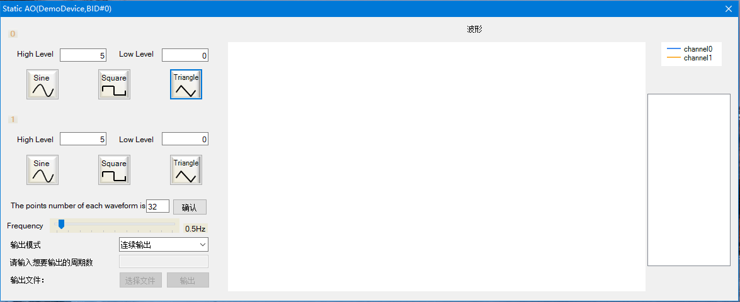

左半部分可控制输出的操作端，右半部分可显示出输出波形和波形值。

要求二：生成输出波形的数据（从已有文件中读取或手动编写）。

在每次输出点的同时，将幅值数据在最右边的框图中输出，即可实时显示输出波形数据。

要求三：在界面上可显示输出波形。

从已有文件中读取：从TXT文档中读取数据并依照时间、幅值分行存储，在波形图中动态绘制出来。

手动编写：根据控制输出端的参数设定，绘制出相应的静态波形图。

要求四：可改变输出波形的频率和周期输出点数。

拉动Frequency轴和输入不同的周期输出点数可改变输出波形的频率和周期输出点数，这是通过改变内部计时函数的周期来控制循环时间做到的。

要求五：可单次固定数量的数据输出，也可不间断地输出；可开始、停止和继续输出信号。

连续输出模式下，用户单击波形按钮后开始输出，再次单击停止输出。

固定输出周期模式下，用户可输入周期，在输出相应周期图形后自动停止输出。

三、测试中存在问题及解决方案

1、当输出信号频率较高时，显示的波形频率不准确。

由于信号内部计时器不准确，在输出信号频率和周期内信号点数较高时，要求计时间隔短，由此产生的相对误差会增大，导致显示的波形频率会低于要求的频率。因此我们应尽可能避免计时间隔较长或者在计时间隔较短时提供修正。

四、讨论与思考

1、如何针对不同频率的信号设置合适的周期输出点数，并分析设置周期输出点数时考虑的因素；

在我们的测试中，周期内信号点数为32，信号频率为2Hz及以下时输出准确，若想达到更高的频率，我们需要减少周期内信号点数。但也要保证每周期有10个点，这样才能波形较为完整。

2、分析 USB-4704 的模拟输出功能可输出信号的频率范围，若输出信号在该范围外，会出现哪些问题，并探讨可能的解决方案

周期内信号点数为32时，USB-4704 的模拟输出功能可输出信号应小于2Hz，输出信号高于10Hz时，导致显示的波形频率不准确。此时应该减少周期内信号点数。